**Experimentos de cinemática – MRU e MRUV**

* **Trajetória**

**MATERIAIS:**

* Bola.
* Cadeira.

**COMO MONTAR:**

**-** Você deve primeiramente pedir ajuda de um colega.

**- Depois um de vocês deve sentar em uma cadeira e observar o outro.**

* **Dominó**

**MATERIAIS:**

* Trena, régua ou fita métrica.
* Cronômetro.
* Joguinho de dominó.

**COMO MONTAR:**

- O aluno 1 deve fazer uma fila (deve ser reta) com as peças de dominó de forma que todas as peças fiquem igualmente espaçados;

- Outro aluno 2 fica com o comando do cronômetro no qual deve ativar assim que foi realizado o peteleco (comando pode ser feito por outro aluno 3) que dará início ao movimento e desativar quando o último dominó cair.  
- De posse de todos os dados (tempo total e distância total) os alunos devem calcular a velocidade média pela equação: V=Distância/Tempo.

* **Acelerômetro**

**MATERIAIS**

* Bolinha de isopor ou de rolha de cortiça;
* Recipiente transparente de plásticos com tampa de rosca;
* Barbante
* Massa epóxi
* Supercola

**COMO MONTAR**

- Fixe com supercola umas das pontas do barbante na bola de isopor ou na rolha.

- Fixe a outra ponta na tampa do recipiente com massa epóxi ou supercola.

- Encha o recipiente de água com a bola ou a rolha dentro e tampe-o, de modo que ele fique bem vedado.

-Vire o recipiente e o apoie sobre a tampa – a bola ou a rolha ficará suspensa.

**Experimentos sobre de dinâmica**

**Roteiro de Experiências**

Você sabia?

Segundo Andrade, Lopes e Carvalho 2009, a experimentação é um dos meios de se relacionar com o todo que envolve a ciência, sendo esta uma aliada de cientistas para que pudessem estabelecer suas ideias, assim considera-se a experimentação como uma forma de linguagem aceita pela comunidade. Porém, nem tudo foi comprovado pela experimentação, a muitas teorias que até hoje não há comprovação experimental. (COUTO, 1999).

Esse é o caso das 3º leis de Newton de mecânica, apenas sua 3º lei poderia ser verificada através de experimentação quando sua teoria foi anunciada. (NARDI, 1998)

Esse roteiro tem o propósito de mostrar aos alunos conceitos de MRU e as três leis de Newton através de experimentos simples e fáceis de recriar em casa.

**Experiência 1- Bexiga Foguete (NASA)**

**Material necessário:**

* 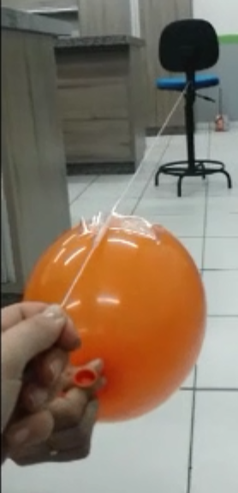Bexiga
* Mangueira ou canudo
* Linha de lã ou barbante
* Fita adesiva.

**Procedimentos:**

**-** Prenda a linha em uma cadeira ou mesa;

- Corte um pedaço de canudo e passe a linha pelo canudo em seguida encha o balão de ar (fique segurando para não sair o ar) e cole com a fita no canudo.

**-** Por fim, solte deixe o ar sair e veja o que acontece.

**Experiência 2- Carro de Newton (NASA)**

**Materiais:**

* Corda de algodão;
* 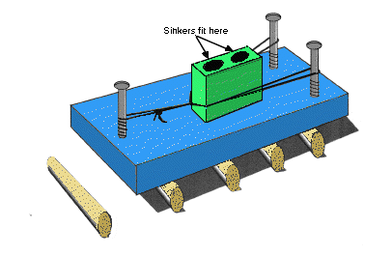Dois elásticos;
* Frascos de medicamentos;
* Palitos de churrasco (mínimo 7 palitos)
* Medidor ou régua;
* 3 pregos;
* Tesouras;
* Sementes de pipoca, anilhas, moedas, mármores, clipes de papel, etc. (para encher o potinho).

**Procedimentos:**

- Corte a placa em 13cm;

- Fure a placa com os três pregos;

- Coloque as sementes de pipoca, arruelas, etc., no pote de medicamento.

**Questionamentos**

- Qual a relação entre o número de elásticos usados e a distância percorrida pelo carro?

- Qual a relação da massa do bloco e a distância percorrida?

- Qual famosa lei da física pode explicar as observações feitas na realização do experimento?

**Experiência 3- Corrida de antiácidos (NASA)**

**Materiais**

* Dois beckers ou copos plásticos;
* Dois antiácidos
* Cronômetro
* Água

**Procedimentos**

- Coloque nos dois beckers a mesma quantidade de água.

- Amasse um dos antiácidos e deixe o outro inteiro;

- Ao mesmo tempo coloque em um dos beckers o antiácido inteiro e no outro o antiácido amassado.

# REFERÊNCIAS

Nasa. Disponível em: <https://www.nasa.gov/>. Acesso em: junho de 2019.

Efeito Dominó (wordpress.com). Disponível em: <https://simplephysicsbr.files.wordpress.com/2015/08/efeito-dominc3b3.pdf>. Acesso em: dez. 2019.

Construindo um acelerômetro. Como montar um acelerômetro - Educador Brasil Escola (uol.com.br). Disponível em: <https://educador.brasilescola.uol.com.br/estrategias-ensino/construindo-um-acelerometro.htm>. Acesso em: nov. 2019.